Каждый владелец собаки дважды в год, в период течки, неизбежно сталкивается с проблемами. Течная сука привлекает к себе кобелей со всей округи. Они собираются у вашего дома, лают и устраивают драки. Приятная уличная прогулка превращается в напряженные и опасные маневры. Часто собака бывает беспокойной, пачкает квартиру.
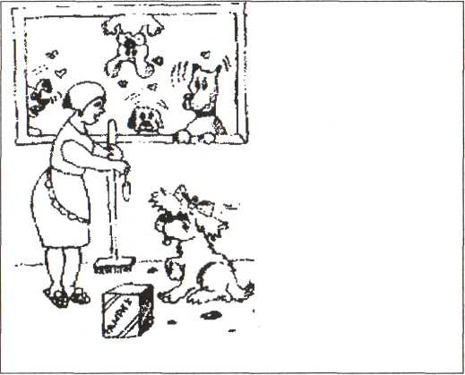
В период течки собака сделает все возможное, чтобы убежать и последовать своим инстинктам. Несмотря на ваши предосторожности, она может сбежать с прогулки или дачного участка, выпрыгнуть из машины или окна.
В большинстве случаев сбежавшая собака не может приспособиться к жизни на улице и становится жертвой дорожных происшествий, ловцов или живодеров. Если ваша сука найдется даже через очень короткое время, то велика вероятность того, что у нее будет потомство.
Топить щенков или убивать их другим способом – негуманно. Выращивание потомства потребует от вас больших денежных и временных затрат. Конечно, наблюдать за малышами – большое удовольствие, но забот с ними немало.
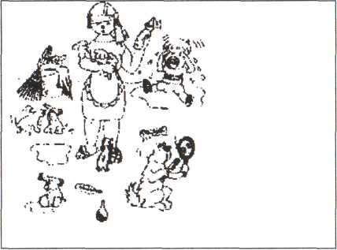
А самая большая проблема связана с поиском владельцев для щенков, не принадлежащих к модной породе. Даже если удастся пристроить щенков в «добрые руки», нет уверенности в их благополучном будущем.
Кастрация сук становится все более популярной мерой в нашей стране. За рубежом это является правилом содержания собак, не подлежащих племенному разведению.
Кастрация – операция, лишающая сук возможности иметь потомство, проводится под наркозом в хирургических условиях ветеринарных клиник. На 8-12 день собаке снимают швы, и она полностью здорова.
Кастрированные суки никогда не испытывают печали или неудобства от того, что у них нет течки, и не страдают от лишения их беременности и материнства. У них исключены заболевания детородных органов и крайне редко, в отличие от некастрированных, встречаются случаи заболевания молочных желез.
Хозяевам кобелей также приходится испытывать определенные неудобства, связанные с половыми инстинктами их собаки. Ваш пес может убежать за течной сукой и потеряться на время или навсегда. В период «собачьих свадеб» кобели часто гибнут под колесами транспорта.
Часто агрессивное поведение кобелей по отношению к людям и другим собакам связано и проявлением сексуальных инстинктов. Именно поэтому собака бывает неуправляемой и злобной по отношению к представителям своего пола и ввязывается в драки.
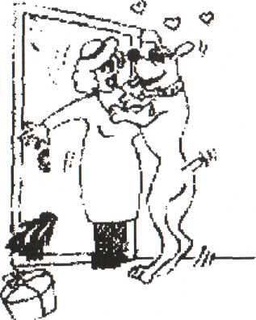
Даже если вы принимаете все меры предосторожности и удерживаете своего питомца в доме и на поводке на прогулке, то он все равно причинит беспокойство вам и окружающим. Кобель может выть, отказываться от пищи и обязательно будет удовлетворять свои инстинкты на всех предметах, которые ему покажутся сексуально привлекательными.

При кастрации кобелей швы накладываются только крупным особям, а мелкие через несколько дней ведут привычный образ жизни. Ваш кобель не будет страдать от того, что у него нет сексуального влечения. Не переносите ваши собственные физические и эмоциональные потребности на ваше животное.
Кастрированные кобели и суки живут дольше и более здоровой жизнью. Они лучше привязаны к дому и хозяину, практически не убегают, меньше кусаются и ввязываются в драки. Кастрация снижает агрессию к другим животным и людям. При этом сохраняются инстинкты, связанные с охраной территории или помещения.
Бытует ошибочное мнение, что кастрированные животные становятся толстыми и ленивыми. На самом деле, не все собаки после операции предрасположены к полноте. В любом случае ваша собака не будет прибавлять в весе до тех пор, пока ее разумно кормят, и она регулярно двигается.

Адреса и телефоны некоторых ветклиник в Самаре:
«Областная ветеринарная станция по борьбе с болезнями животных»
ул. Фадеева,47
тел. 951-64-98
«Каллипсо»,
ул. Ново-Садовая, 139
тел. 276-60-36

«Айболит»
Поляна им. Фрунзе, 9-я просека,
д. 10, круглосуточно
тел. 999-92-46

«Самарская Лука»
ул. Советской Армии, д. 201-а
тел. 926-05-90
.

Сегодня наши города перенасыщены домашними животными. Усилиями многочисленных кинологических и фелинологических клубов, доморощенных заводчиков и просто любителей животных количество породистых, псевдопородистых и беспородных собак и кошек вышло за пределы возможностей города. Из-за этого страдают и погибают животные, оказавшиеся на улице и никому не нужные.

В современном обществе к домашним животным должно быть воспитано следующее отношение: выбрасывать и убивать животных – преступно, а разводить, если в них нет особой потребности, – непорядочно.

Ведь в условиях перенасыщенности города животными рождение каждого нового, к сожалению, означает смерть другого.

Стерилизуйте ваших животных не только ради них самих, но также для того, чтобы быть уверенными в том, что незапланированное потомство не добавится к нескольким десяткам тысяч животных, уничтожаемых каждый год. Кастрация и стерилизация – это единственный способ помешать рождению ненужных городу животных и, действительно, самый добрый метод.
Почему
стерилизация
собак –
доброе
дело?

Самарская Общественная Организация Общество Защиты Животных «Участие»,
приют для бездомных животных «Твои Друзья»

Телефоны: (846) 241-01-95, 8-917-164-59-72
http://zoopriut.ru
e-mail: zoolog@zoopriut.ru

